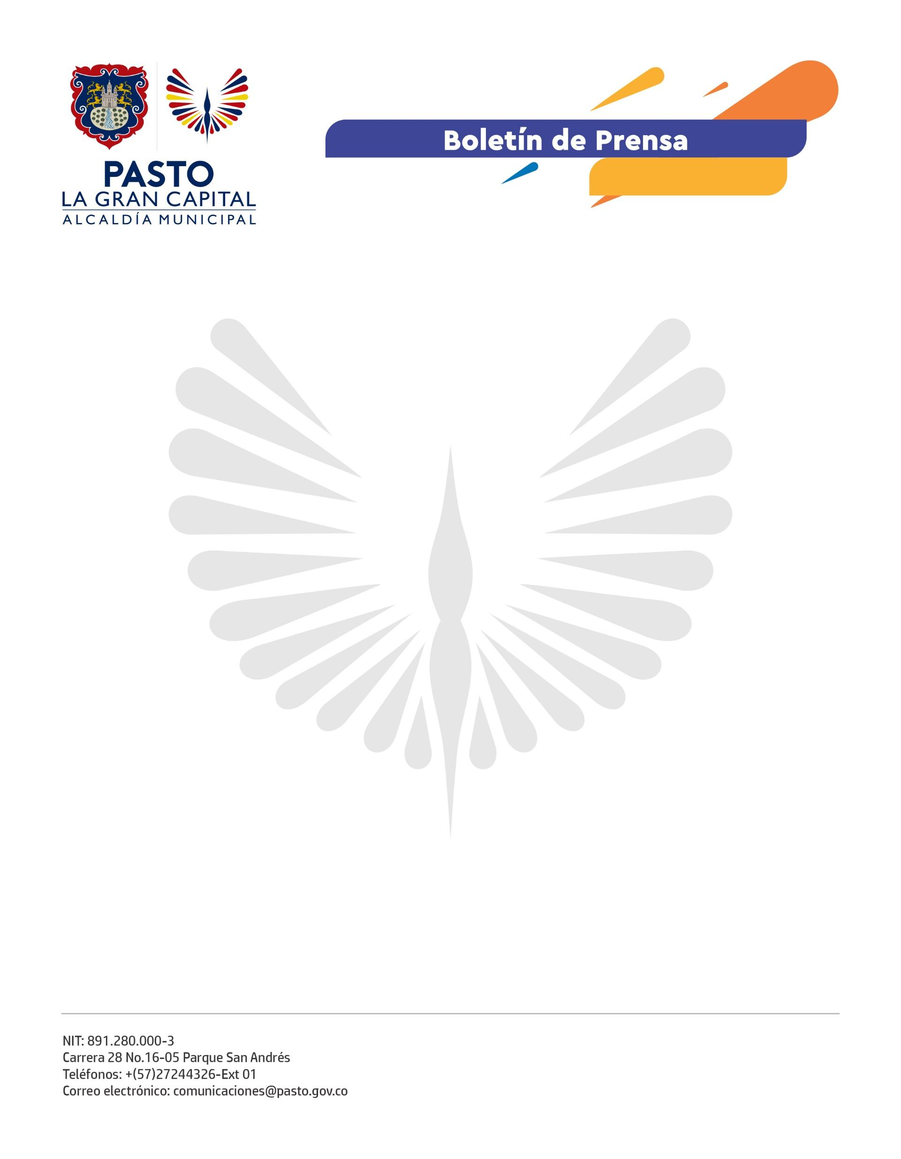
No. 556
15 septiembre de 2022

SE INAUGURÓ LA DÉCIMO PRIMERA VERSIÓN DEL FESTIVAL ‘PASTO JAZZ, MÚSICAS DEL MUNDO’
La Alcaldía de Pasto se vinculó a la décimo primera versión del festival ‘Pasto Jazz, Músicas del Mundo’ para fomentar la reactivación de este destacado y reconocido evento que retoma la presencialidad con una variada agenda cultural y académica en el Teatro Javeriano hasta el viernes 16 de septiembre.
La secretaria de Cultura (e), Dayra Palacios, exaltó la trayectoria del festival, organizado por el Fondo Mixto de Cultura de Nariño como un evento con los mejores estándares de calidad a la altura de los grandes espectáculos del mundo.
“La Secretaría de Cultura se articula a Pasto Jazz porque el escenario jazzístico de la ciudad propone un intercambio cultural con otros lugares del mundo para promover y apoyar el crecimiento de nuestros artistas del territorio y permitir que sean conocidos en otras esferas”, puntualizó la funcionaria.
Por su parte, el gerente del Fondo Mixto de Cultura Nariño, Juan Carlos Santacruz, agradeció el apoyo de la Administración Municipal como una aliada importante para poder llevar a cabo este evento de gran importancia por sus 11 años de trayectoria.
“Cada año Pasto Jazz se convierte en una posibilidad para visibilizar lo que la región está proponiendo con el propósito de ampliar el horizonte del público, que los músicos dialoguen con el mundo y que el mundo dialogue con Pasto para hacer visible a la región a través del jazz”, comentó.
La artista colombiana Gina Savino destacó la importancia de festivales como Pasto Jazz porque le permite a la gente conocer música más allá de lo que los medios ofrecen a nivel comercial; además agradeció a todas las instituciones que hacen posible estos espacios.
“Apoyar y desarrollar eventos de este tipo en la ciudad es muy importante porque favorecen y festejan nuestra cultura y culturas externas y nos ayudan a mejorar la interacción social en el ámbito local y con nuevos grupos a nivel mundial”, manifestó Santiago Herrera, asistente a la función inaugural del festival.

